# **Class 文件的常量池**

在 Class文件的基本结构 一文中绘制了 class 文件的基本结构图，可以知道常量池位于 主版本号(major_version) 之后，如下图红色框区域。

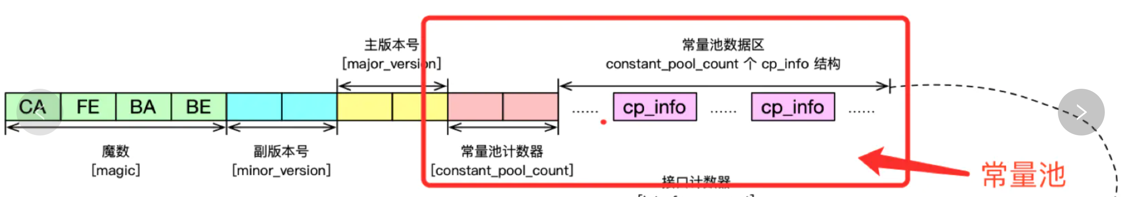

可以看到常量池由两部分组成：

1. 第一部分是占用 2 个字节的常量池计数器(constant_pool_count)，它描述了常量池(constant_pool)数组的长度；
2. 第二部分是一个 cp_info 结构体数组。

常量池(constant_pool)数组中每一项都记录着 class 文件中某个类型的字面量，其结构如下图所示。

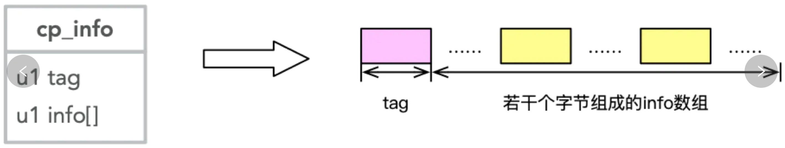

1. 常量池(constant_pool)数组中每一项都具备相同的格式特征。第一个字节作为类型标记用于识别该项是哪种类型的常量，被称为 "tag type"；JVM 根据 tag 值来确定这个常量池项是什么类型。tag 的值，类型及细化结构的关系如下图所示。

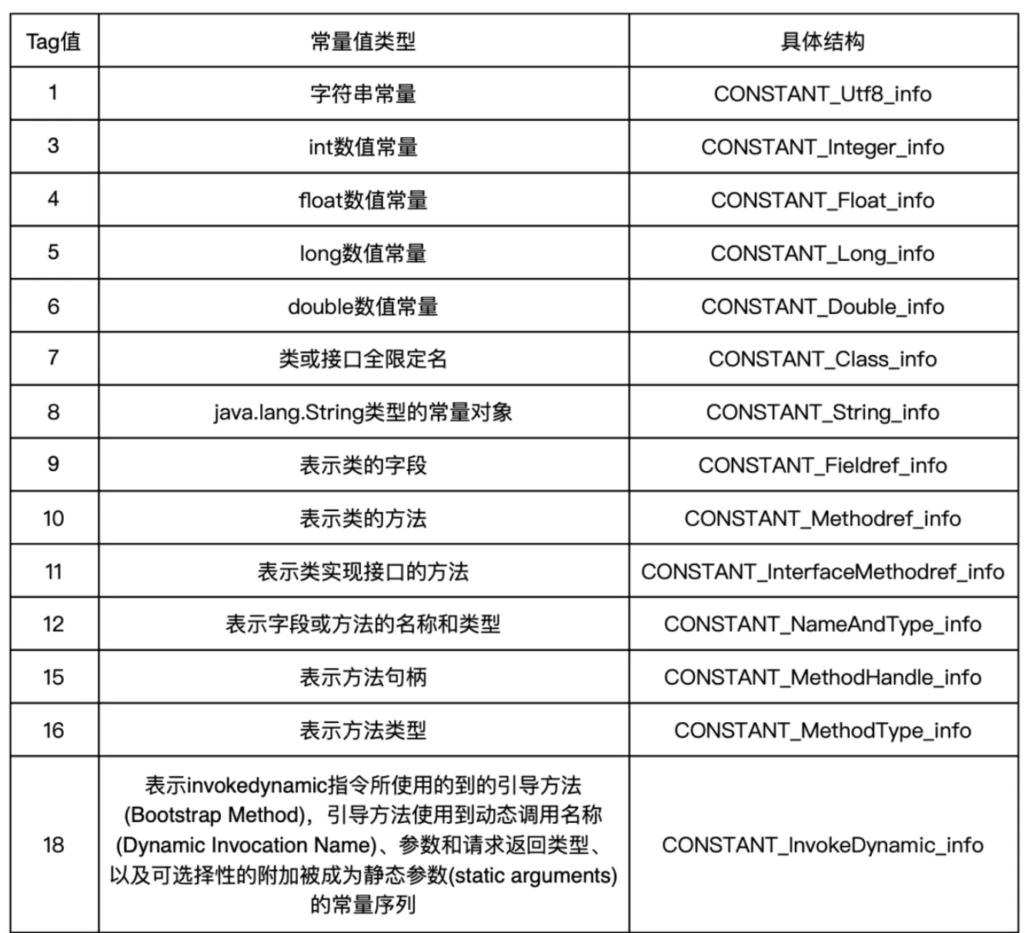

CONSTANT_Utf8_info，CONSTANT_Integer_info，CONSTANT_Float_info，CONSTANT_Long_info，CONSTANT_Double_info 为字面量型结构体，其它为引用型结构体。

## **int 和 float 常量的存储**

java 规定 int 基本类型占用4个字节。

int 类型的常量会被编译成 CONSTANT_Integer_info 结构进行存储，其结构如下图所示。

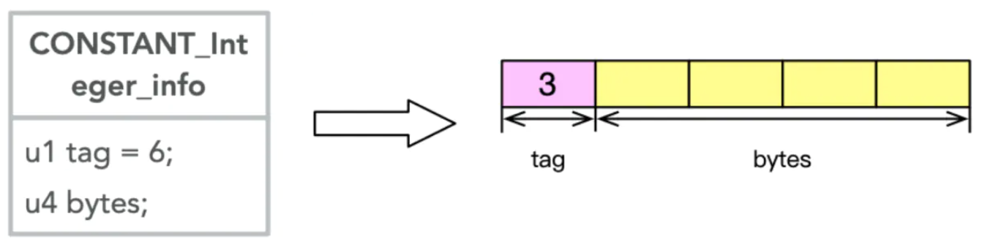

java 规定 float 基本类型占用4个字节。

float 类型的常量会被编译成 CONSTANT_Float_info 结构进行存储，其结构如下图所示。

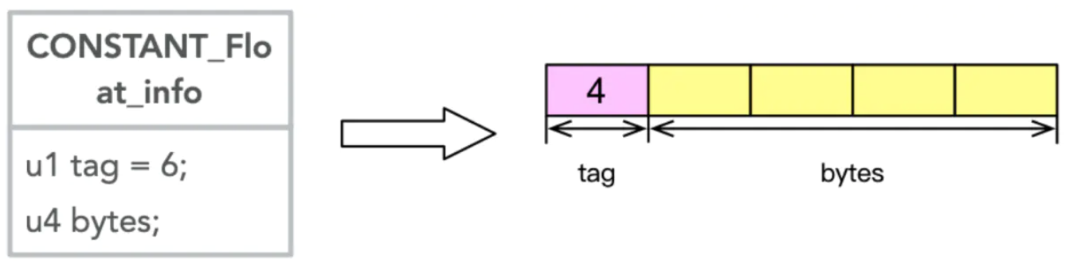

举个栗子看看。定义如下的代码。

public class ConstantPool {

private final int _int = 3;

private float _float = 4f;

}

其通过 java 编译器生成的 class 文件如下所示。

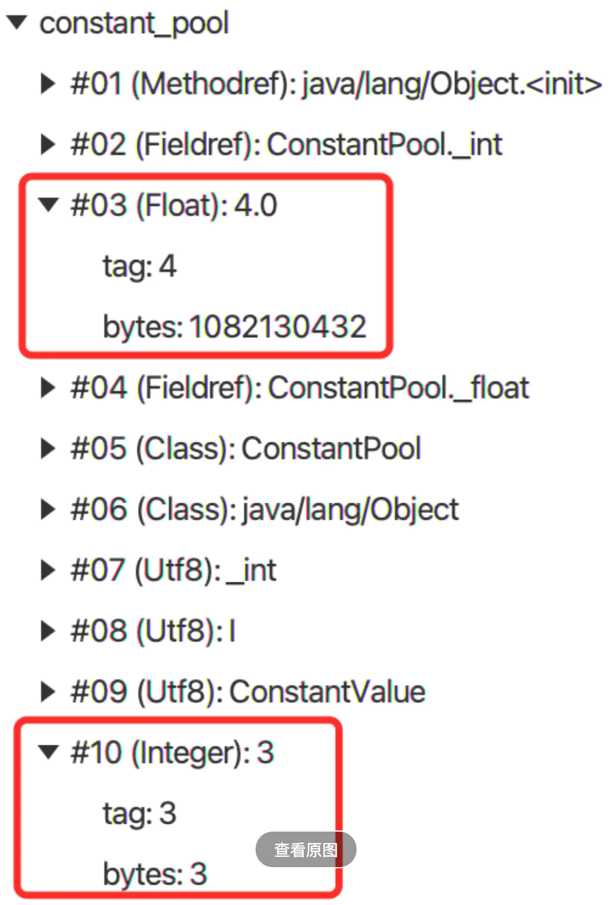

## **long 和 double 常量的存储**

java 规定 long 基本类型占用8个字节。

long 类型的常量会被编译成 CONSTANT_Long_info 结构进行存储，其结构如下图所示。

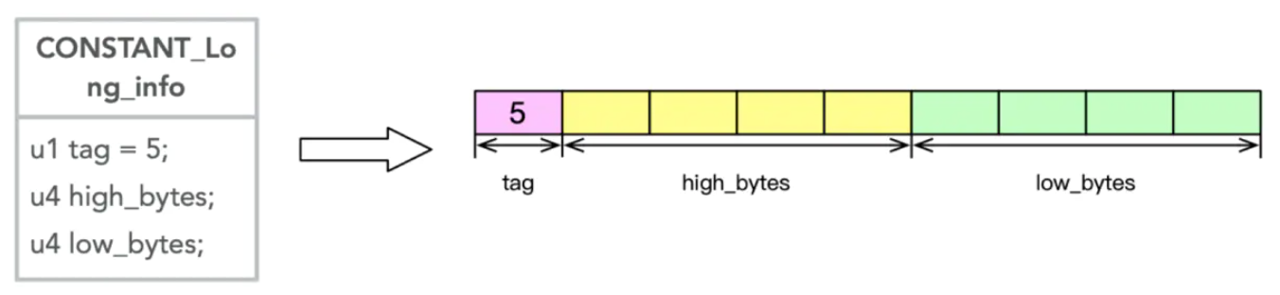

java 规定 double 基本类型占用8个字节。

double 类型的常量会被编译成 CONSTANT_Double_info 结构进行存储，其结构如下图所示。

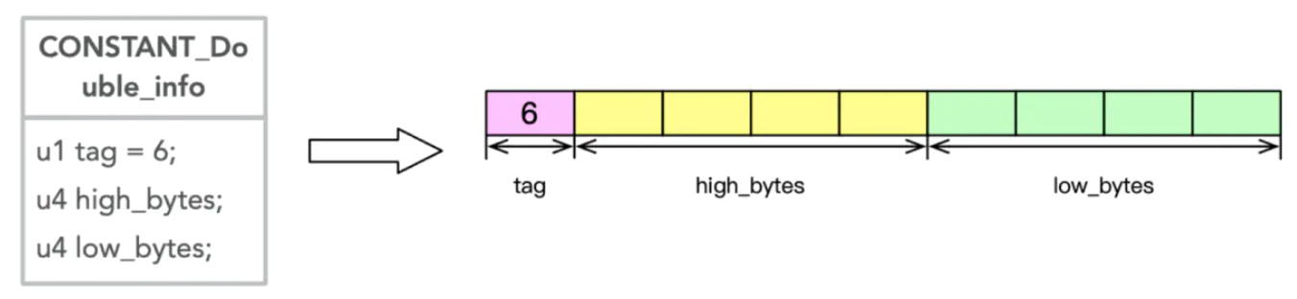

举个栗子看看。定义如下代码。

public class ConstantPool {

private long _long = 3L;

private double _double = 4.0;

}

其通过 java 编译器生成的 class 文件如下所示。

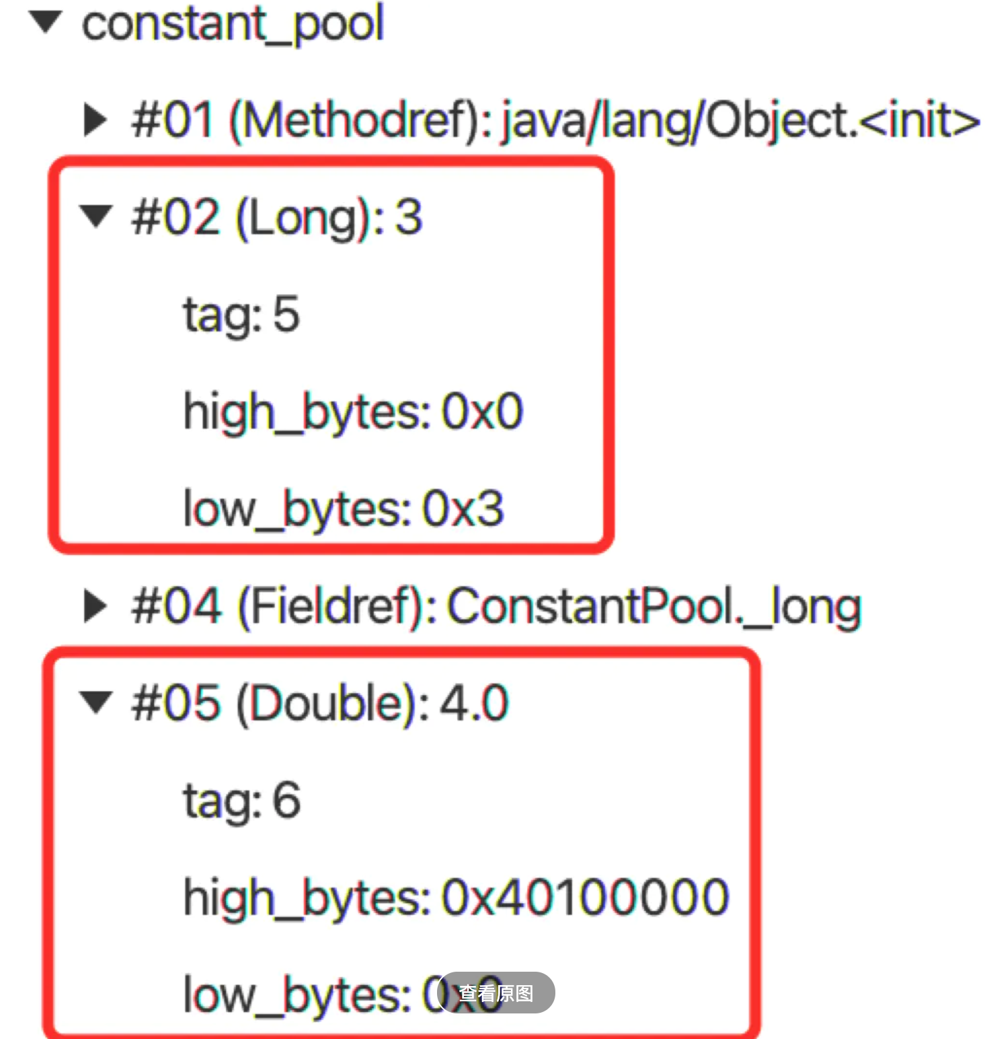

## **String 类型常量的存储**

java 会将 String 类型的常量以 utf-8 编码格式存储到 class 文件中。

CONSTANT_String_info 结构如下图所示。

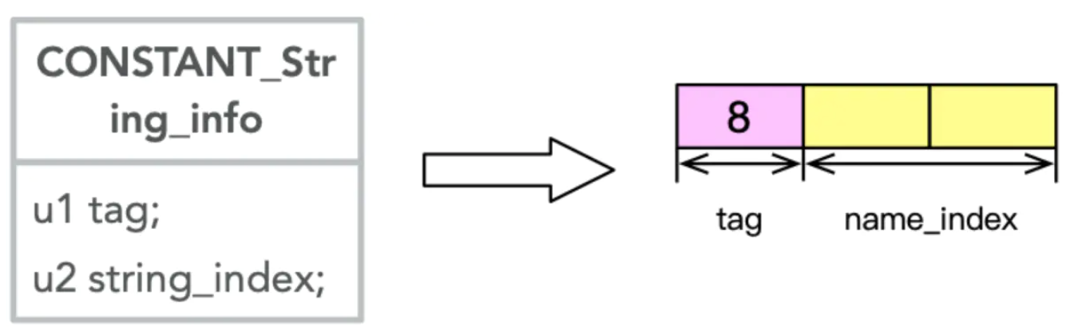

其中 string_index 是一个指向常量池(constant_pool)数组的有效索引值，且常量池(constant_pool)数组在此索引的项必须为 CONSTANT_Utf8_info 结构。

CONSTANT_Utf8_info 的结构如下图所示。

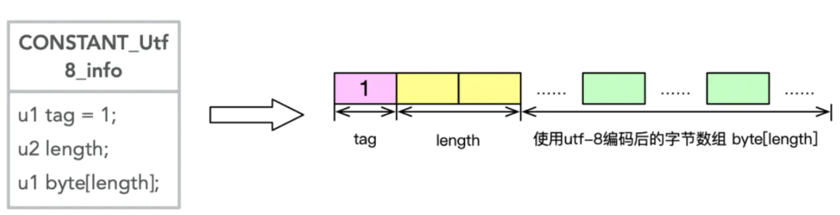

其中 length 表示字符串的长度；byte[length] 表示长度为 length 的 byte 数组，用来存放字符串字面量。

这里能看出字符串字面量的长度不能够超过2个字节，也就是最长为 65535。

举个栗子看看。定义如下代码。

public class ConstantPool {

private String str = "Constant Pool";

}

通过 java 编译器编译的 class 文件如图所示。

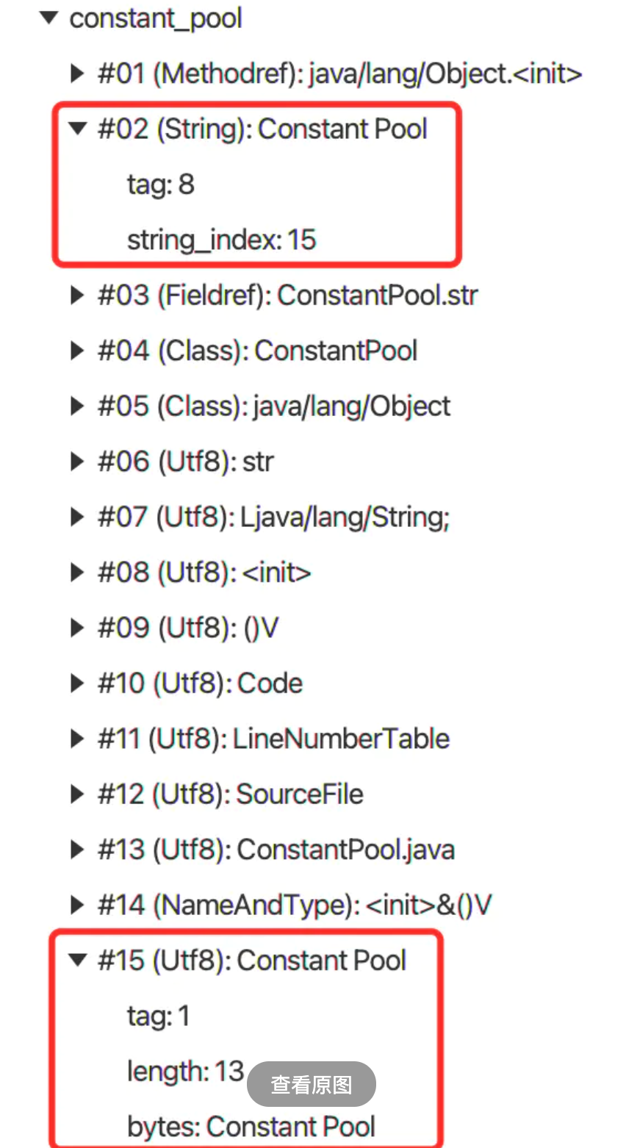

## **类或接口的存储**

java 会将类或接口的全限定名封装成 CONSTANT_Class_info 结构存放到常量池(constant_pool)数组。全限定名是什么？比如 java.lang.Object 就是 Object 类的全限定名，即包名 + 类名，而在 class 文件中会将 . 替换成 / 进行存储，那么 java.lang.Object 会被存储为 java/lang/Object。

CONSTANT_Class_info 的结构如下图所示。

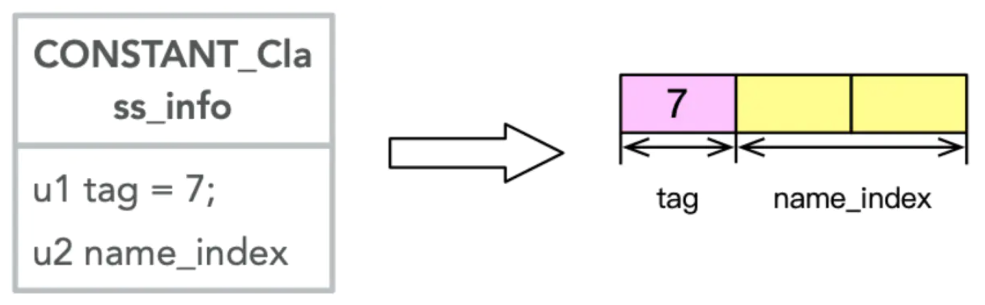

name_index 是一个指向常量池(constant_pool)数组的有效索引值，且常量池(constant_pool)数组在此索引的项必须是 CONSTANT_Utf8_info 结构。

这里需要注意几点：

1. 除了 java.lang.Object 外，其它类或接口在 class 文件中至少有两个 CONSTANT_Class_info 结构的常量池项，一个类或接口本身，另一个为 java.lang.Object 的 CONSTANT_Class_info 常量池项。

2.类中使用到的其他类，也会被编译成 CONSTANT_Class_info 结构的常量池项，这里所说的 使用不包括只声明未使用的类。

举个栗子看看。定义如下代码。

import java.util.Date;

public class ConstantPool {

private Date date;

private Person person;

public void test() {

person = new Person();

}}

class Person {}

注意这里的 Date 仅做了声明，并未实际使用到。通过 java 编译器编译的 class 文件如图所示。

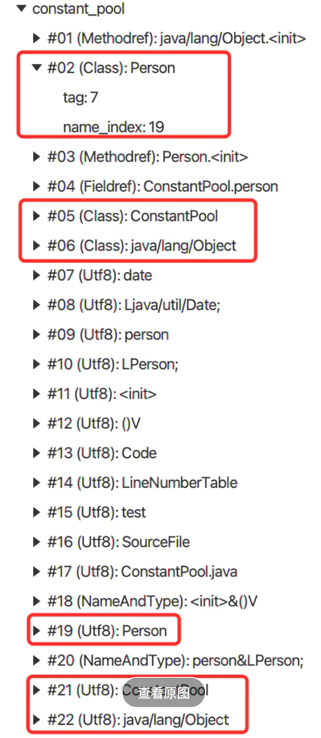

从上图可以看到 Date 并没有被编译成 CONSTANT_Class_info 结构存储到常量池(constant_pool)数组中，这也验证了前面所说的。

## **Field 的存储**

在定义类的过程中会定义一些 field，并在其他地方（如方法中）使用到它，这些被使用到（不包括仅声明未使用的）的 field 字段会被编译成 CONSTANT_Fieldref_info 结构。

CONSTANT_Fieldref_info 的结构如下图所示。

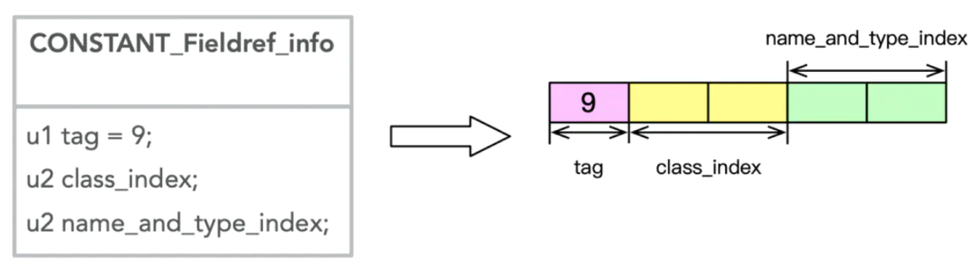

class_index 是一个指向常量池(constant_pool)数组的有效索引值，常量池(constant_pool)数组在此索引处的项必须是 CONSTANT_Class_info 结构，表示 Field 所在的类；name_and_type_index 是一个指向常量池(constant_pool)数组的有效索引值，常量池(constant_pool)数组在此索引处的项必须是 CONSTANT_NameAndType_info 结构，表示 Filed 的名称和类型。

CONSTANT_NameAndType_info 的结构如下图所示。

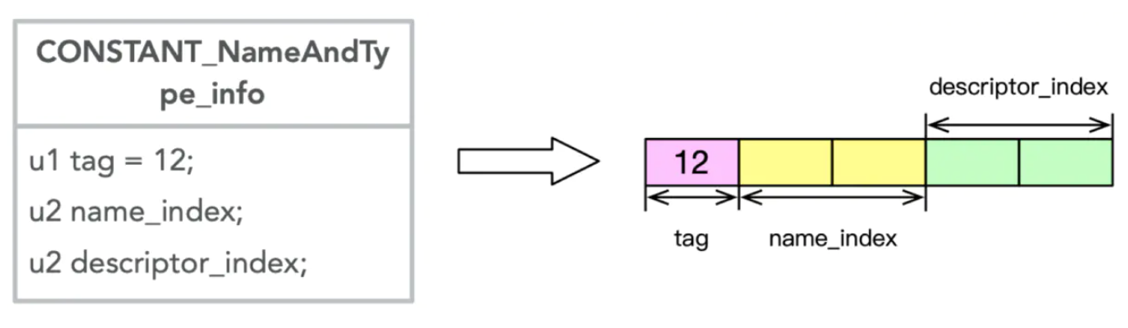

name_index 是一个指向常量池(constant_pool)数组的有效索引值，且常量池(constant_pool)数组在此索引处的项必须是 CONSTANT_Utf8_info 结构；descriptor_index 是一个指向常量池(constant_pool)数组的有效索引值，且常量池(constant_pool)数组在此索引处的项必须是 CONSTANT_Utf8_info 结构。

举个栗子。定义如下代码。

public class ConstantPool {

private String used;

private String unuse;

public String getUsed() {

return used;

}}

注意这里的 unused 字段只声明，并没有被实际使用到。其被 java 编译器编译成的 class 文件如下图所示。

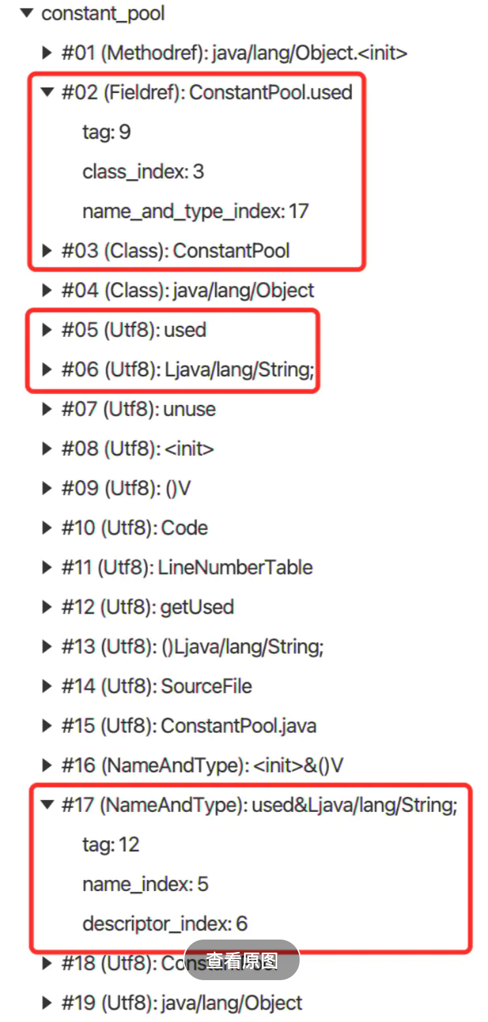

注意这里常量池(constant_pool)数组的 #06 项，它表示 used 字段是 java.lang.String 类型。

描述符说明如下图所示。

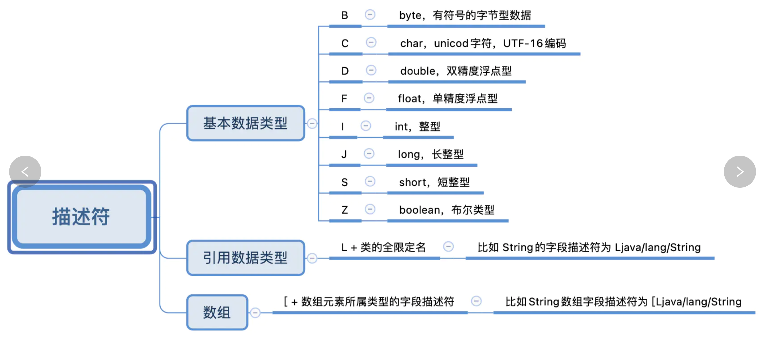

## **Method 的存储**

在定义类或接口的过程中会定义一些 method，并在其他地方（如方法中）使用到它，这些被使用到（不包括仅声明未使用的）的 method 会被编译成 CONSTNAT_Methodref_info 或 CONSTANT_Methodref_info 结构。

CONSTNAT_Methodref_info 的结构如下图所示。

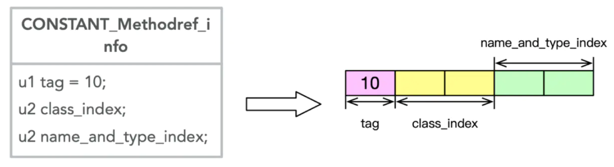

CONSTANT_InterfaceMethodref_info 的结构如下图所示。

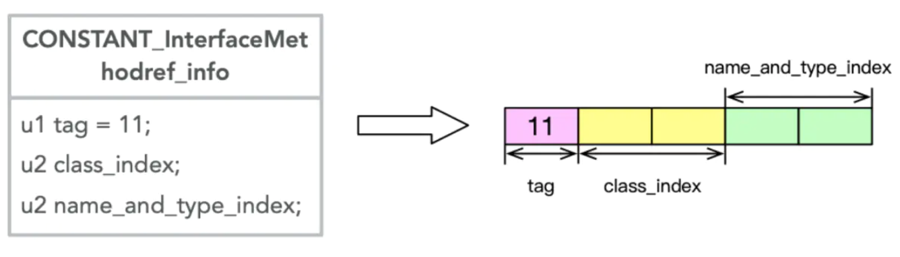

CONSTNAT_Methodref_info 和 CONSTANT_InterfaceMethodref_info 只有 tag 值是不一样的。class_index 是一个指向常量池(constant_pool)数组的有效索引值，表示 Method 所属的类；name_and_type_index 是一个指向常量池(constant_pool)数组的有效索引值，表示 Method 的名称和返回类型。

举个栗子。定义如下代码。

public class ConstantPool {

public void test() {

method();

IInterface obj = new InterfaceImpl();

obj.interfaceMethod();

}

public void method() {}}

interface IInterface {

String interfaceMethod();}

class InterfaceImpl implements IInterface {

@Override

public String interfaceMethod() {

return "interfaceMethod";

}}

其被 java 编译器编译的 class 文件结构如下图所示。

